【年表】



[史料1]

*しかし、その二つ、白痴と痴愚は現在明確に1886年の白痴法によって精神障害者とは分けられており、「もしこの文脈と一致しないのであれば、『白痴』と『痴愚』は精神障害者を含まず、『精神障害』は『白痴』か『痴愚』を意味しておらず、含んでもいない。*」(Loch,C.S.,1895,p133)

[図1]アサイラムにおける分類の一例

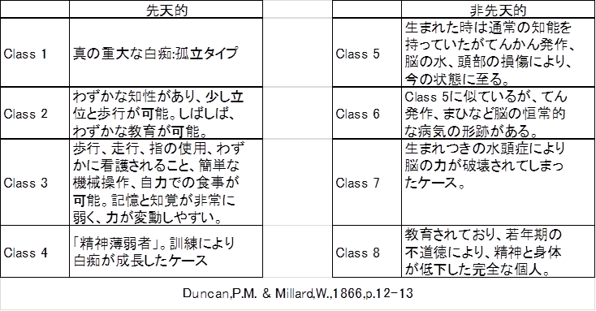

【図2】1877年特別委員会勧告

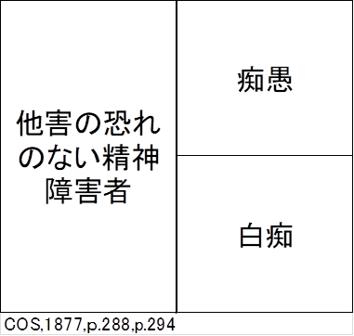

[史料2]

*1886年、事業の重要な部門が病児を保護するための慈善組織協会によって、組織化された。（中略）1886年度年次報告の一節には事業計画が以下のように説明されている。*

*「多くの病児は入院患者としての長期的な処遇によるいかなる利益を受け取ることができていない。彼らは自宅で継続的な保護を必要としており、仮に器具が提供されたならば、母親はわずかな労力でそれらの調節において判断力を示すに違いない。もし、母親が不注意で無能であるならば、彼女は子どもを放置しがちになるだろう。器具は棚の上に積み上げられ、子どもはそれなしにあちこち動き回ることによって、病気を増幅させていくことになるだろう。訪問員は母親に忍耐力がなく看護ができないかどうか詳細に観察する。そして、彼女（訪問員）は次第に母親に医師の指示を実行するよう説得し、必要があれば、母親を時々病院に随行させる。このようにして、病院の利用は大幅に増えていき、明確で思いやりのある慈善の任務が訪問員によってなされるだろう。もし、訪問員が「器具」や「医師の指示」に携わることを望まないのであれば、彼女は子どもの生命が必要としているわずかな思いやりや共感以外の問題を引き受けることができる。招待を受けて、およそ300人の婦人はロンドンの異なる地域のケース訪問を申し出ている。」*（Bosanquet,H.,1912,

p.247）

[表1] ウォーナー医師の学校実態調査結果（1888‐1891）



【史料3】

*1890年6月14日、ロンドン慈善組織協会の評議会は以下の決議案を通過させた。*

*Ⅰ.精神薄弱者、てんかん者、奇形者、不具者の保護と訓練を行うための、公的、ないしは慈善による給付について検討し、報告するための評議会の特別委員会を設立する。*（Family Welfare Association,1893,ⅵ）

【史料4】

*委員会の作業には名簿に示されたような協会や個人が参加した。イギリス医学協会、ランドン・ダウン医師、ハック・テューク医師、フレッチャー・ビーチ医師フランシス・ウォーナー医師、シャトルワース医師に代表されるような人々もいれば、医学と教育の方面から関心を持った者もいた。国民自警協会のように絶望的で無力な精神薄弱の女性や少女に驚かされた者もいた。*（Family Welfare Association,1893,p.3）

[表2]病児援助協会による調査

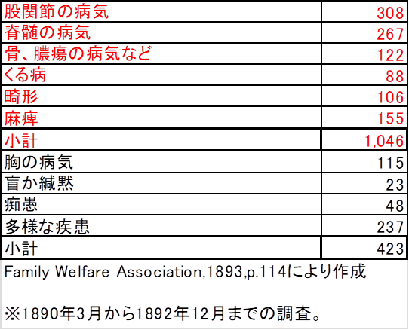

【史料5】

（不具男児のための産業ホーム名誉参事ナイプ氏の発言）

*「我々が知りうる限り、母親は一般的に身体的な苦しみの下にある児童に対して、特別な愛情を持っている。そして、不具児はほとんどのケースでは家族のお気に入りとなる。（中略）彼らはわずかな、あるいはあらゆる規律にも服していない。」*（Family Welfare Association,1893,p.105）

【史料6】

*「不具児は畸形に対する注目を非常に気にして、部分的にはあざけりを恐れて、学校に通うことを嫌がる。*

*放置され、物乞いか、街頭の清掃者か、他の稼得能力として両親の収入源としてのみ、保護されている不具児もいる。」*（Family Welfare Association,1893,p.105）

【史料7】

*不具の程度が深刻なケースに学校教育を提供することは非常に重要だが、しばしば克服できない課題がある。（中略）*

*教室の選択は限られている。もし部屋が１階になく、新しい教室で新しい授業がなされるのであれば、(不具の)児童は同級生について移動することができない。*（Family Welfare Association,1893,p.110）

【史料8】

*学校調査において、ウォーナー医師は50,027の児童のうち、239名（男子155名、女子84名）が不具か、麻痺か、畸形であることを確認した（眼科ケースは除く）。*（Family Welfare Association,1893,p.107）

【史料9】

*ウォーナー医師は彼らの知力が非常に多様であることを記している。精神的に利発な者もいれば、遅れている者もいる。彼らの健康状態も多様である。不具によって引き起こされた病気の状況も多様な段階にあり、これらの児童の多くは遊び、働くことができる。5名の男児と5名の女児は精神欠陥を有していた。*（Family Welfare Association,1893,p.109）

【史料10】

*この原則（組織化の原則）において、我々は病児援助協会が全ての絶望的なケースとより希望のある早期援助ケースの不具児について地域の協会や当局と連携して、委託と援助の中心となるべきと結論する。後者の目的では、病院および施設収容が必要とされる場合は、「新鮮な空気、よい食事、月々の慎重な看護」が通常必要とされるので、公共の関心をこれらのケースに向け、彼らのための支給をより増大させていくことが適当であるように思える。*（Family Welfare Association,1893,p.125）

【史料11】

*そして、（病児援助協会の）アラン・グラハム氏は記している。「あなたたちは私にいかなる職業を教えることもできない絶望的なケースのことを尋ねている。わたしは彼らの人数の概算を出すことはできないが、処遇に関してその人数はおそらく少数なのではないかと考えると言うことができる。彼らの中には痴愚がおり、アサイラムを必要としている。（身体）機能をコントロールできない者もおり、特に彼らが成長して抱きかかえられなくなった時には、絶望的だが十分な知性を有する不具者で、特別な看護の世話を必要としないケースの数はそれほど多いとは思われないのだが、診療所か他の施設での処遇が必要とされる。」*（Family Welfare Association,1893,p.127）

[表3]COS特別委員会報告書（1893）の「不具児」分類①



[図4]「不具児」分類②



【史料12】

*我々はこれらの根拠から、（以下のように）結論した。*

*(1)不具および畸形児童の初等教育のための特別な施策が緊急に求められていること。*

*(2)不具児のための授産施設を既存の施設の線で拡張し、予備教育とさらなる授産訓練を行うことが望ましいこと。*

*絶望的なケースにおいてはおそらく病児援助協会が引き受けている以上のことをなしうる実例はなく、病院やホームにおけるそのような児童の保護のために、より多くの設備がある程度民間の財源によって提供されることが適当である。*（Family Welfare Association,1893,p.131）

【史料13】

*我々は不具児と畸形児に関する勧告について詳細に提示することはできないが、我々が「精神薄弱」やてんかんのケースについてなされたのと類似した勧告をすることになるだろう。どんな環境にあっても、我々は「これらのケースについて十分な処遇を行えるように、学校の運営者は教頭と共同して、病院や一般的な慈善団体と連携して、必要な限り、児童の医療的、慈善的保護のために取り計らうべきである」ことを主張する。*（Family Welfare Association,1893,p.132）

[図4]COS特別委員会報告書（1893）の [図5]初等教育(欠陥児およびてんかん児)

の「てんかん児」分類　　　　　　　　　　　　 　　　法（1899）の分類

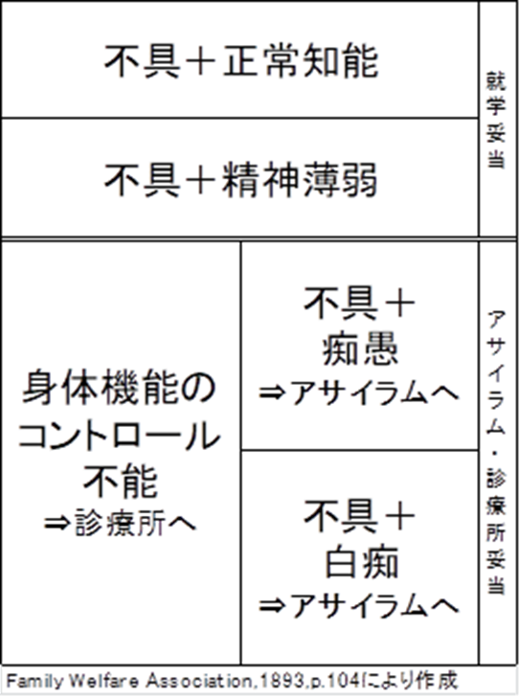　　　　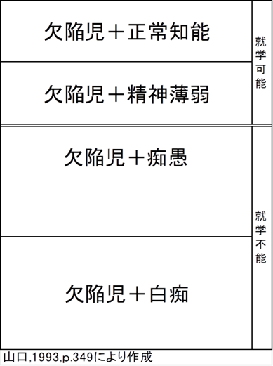

[付記]

　報告者はアスペルガー症候群（現在は自閉症スペクトラム障害）と診断されているが、

2018年にアスペルガー症候群の発見者H.アスペルガーがナチスの障害者安楽死プログラムに関与していた事実がオーストリア・ウィーン医科大学の医学史家ヘルビヒ・チェフによって明らかにされた。

Czech,H.,2018, Hans Asperger, National Socialism, and “race hygiene” in Nazi-era Vienna, Molecular Autismvolume 9, Article number: 29

https://molecularautism.biomedcentral.com/articles/10.1186/s13229-018-0208-6

H.アスペルガーの安楽死の判定基準は知能の高さであり、知能が高い自閉児についてのみ国家に有用であるとの立場を取っていた。以下に1944年アスペルガー論文の邦訳を引用する。

*これまで述べた多くのことから、自閉症の人々が社会参加を果たすのは、不可能ではないにしても極めて難しいと予測されるかもしれません。（中略）しかし、この重苦しい予測が現実のものとなるのは、ほんの少数のケースだけで、とくに自閉症に加えてかなりの知的遅滞を持つ人々にほとんど限られます。*

*後者のケースの人々の運命は、じつに悲しむべきことが多くなります。うまくいけば低賃金の雑役につけるかもしれませんが、臨時雇いにすぎないことがほとんどです。さらに不遇なケースでは、異様に荒れた｢奇人｣として街頭にさまよい、自閉症の人によくあるように、自分に対して大声で喋ったり、関係のないことを通行人に一体します。悪童たちにはなぶりものにされ、激情に駆られてやり返しても効果はありません。*

*こうしたことは、知的欠陥のない、とくに知能が平均以上の自閉症の人たちには当てはまりません。（中略）大半の夥しいケースでは、抜群の職業上の成果が期待でき、これにより社会参加が実現します。能力のある自閉症の人々は高い地位に昇り、その人々でなければ成しえぬことがあると思えるような飛び抜けた成功を収められます。*（Frith,U.，1991,

Autisum and Asperger syndrome, Cambridgeshire:Cambridge University Press(1996,冨田　真紀訳,『自閉症とアスペルガー症候群』,p.172)

本来ならば、この問題を我がこととして論じなければならなかったのかもしれない。しかし、報告者はドイツ語を学習したことがなく、史料の検証が不可能であったため、研究を断念せざるを得なかった。己の無力を呪うばかりである。